暨南大学本科实验报告专用纸
课程名称 高级语言程序设计实验 成绩评定
实验项目名称 实验八 绘制函数曲线 指导教师 张鑫源
实验项目编号 008 实验项目类型 C语言 实验地点 vs2019
学生姓名 贺萱 学号 2019054616
学院 智能科学与工程学院 系 专业 信息安全
实验时间 2020年 4月 22日上午～4月27日下午 温度 ℃湿度
- 实验目的
通过对字符数组的学习，完成对特定函数曲线的绘制，加强对字符数组的理解和运用。
- 实验内容和要求
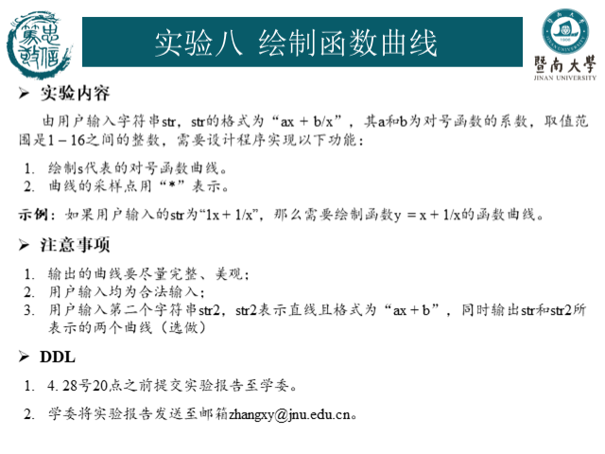
- 主要仪器设备
仪器：计算机
实验环境：vs2019
- 源程序
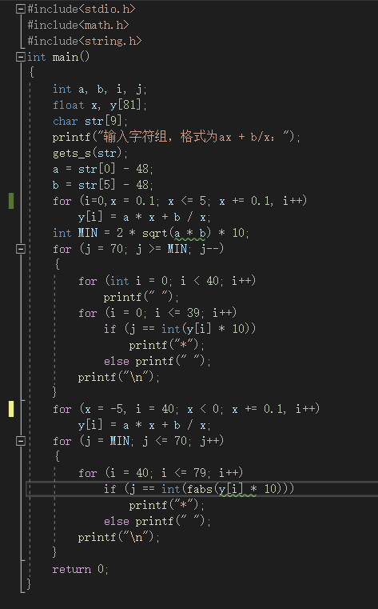
- 实验步骤与调试
步骤：
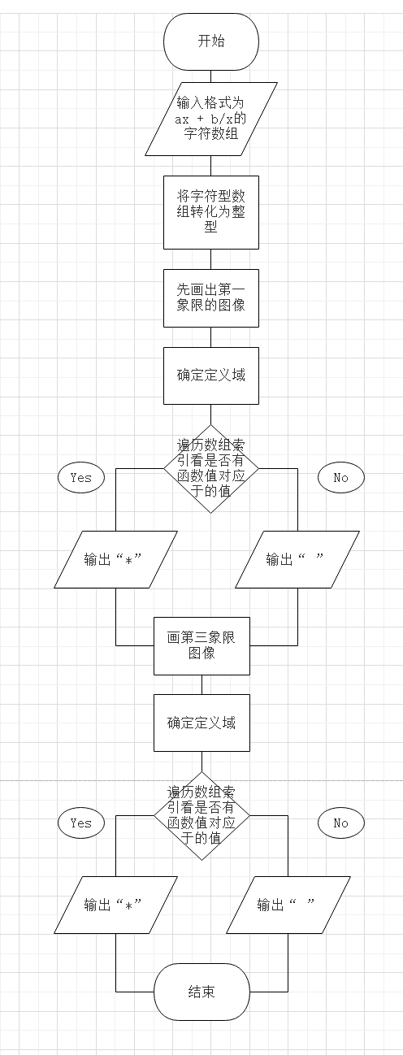
调试：1.两个象限间距过大，减少不必要的遍历
2.第一象限的图像 ，出现在第二象限内，输出空格

- 实验结果与分析
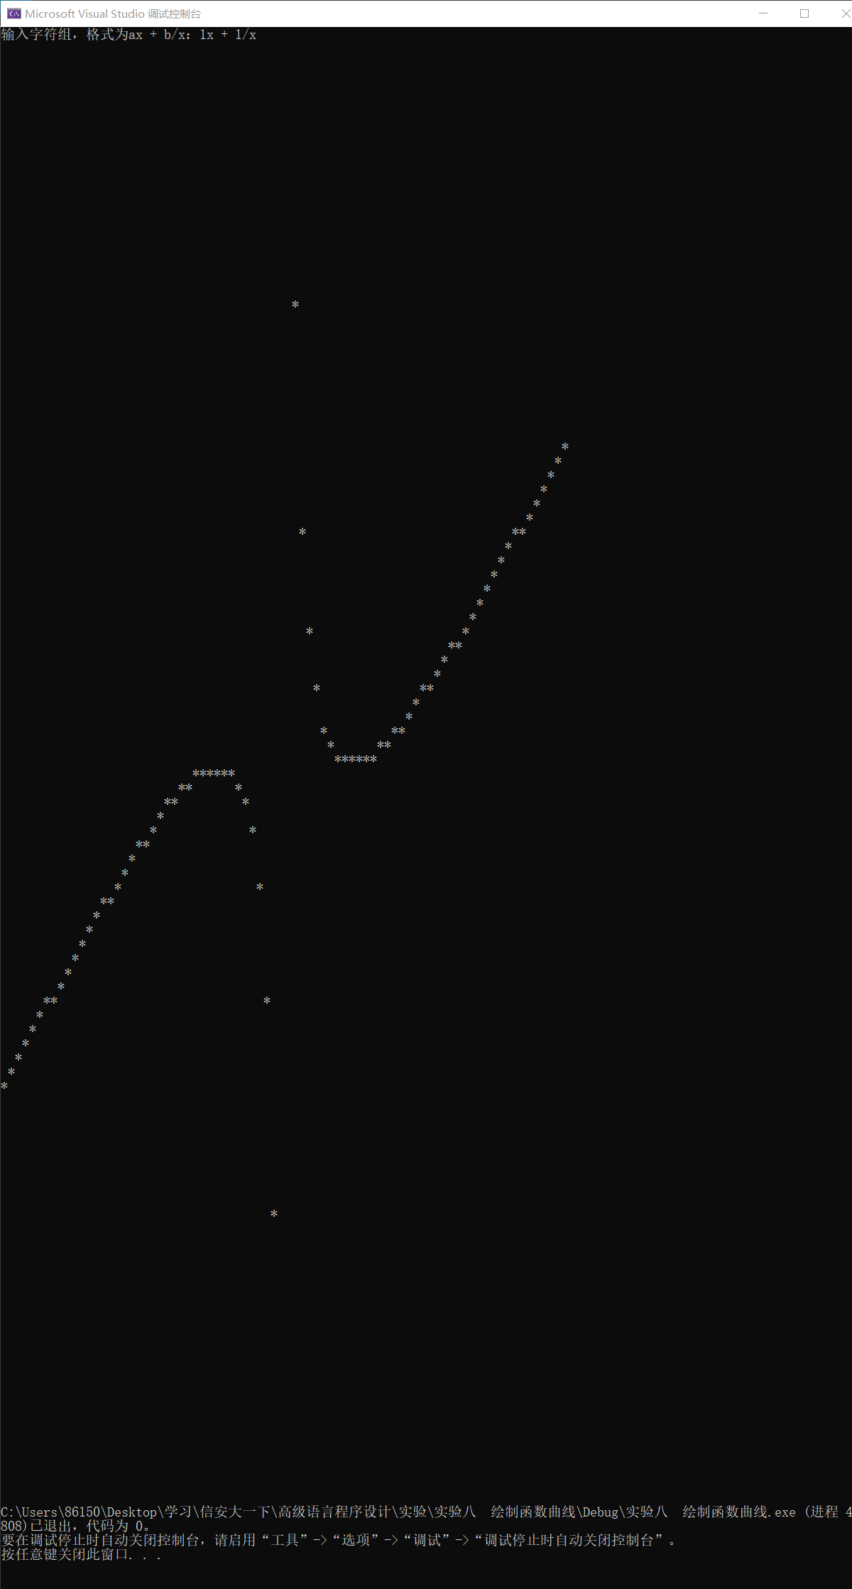
暨南大学本科实验报告专用纸(附页)

